3 října 2016 jsme jeli na ŠVP do areálu u Poslova mlýna u Doks. Byl to nádherný zážitek. Vyjeli jsme asi v 8:00, autobus byl poměrně vysoký. Jely třídy: 6. B a 6. A. Nesměli jsme v autobuse jíst ani pít. No, polovina z nás s tím nesouhlasila, ale neměli jsme na výběr. Asi kolem deváté hodiny jsme už byli tam, ale já osobně jsem to nevěděla, protože tam šly špatně hodiny. První, co jsme uviděli, byly bungalovy. Odložili jsme kufry do bungalovů a šli jsme na nástup. Tam jsme uviděli vedoucího tábora „Halogena“, kterému jsme říkali HALOGRAM. Řekl nám Zákony žlutého kvítku (tzn., co se v táboře smí a nesmí dělat) a že týdenní program SE BUDE NAZÝVAT 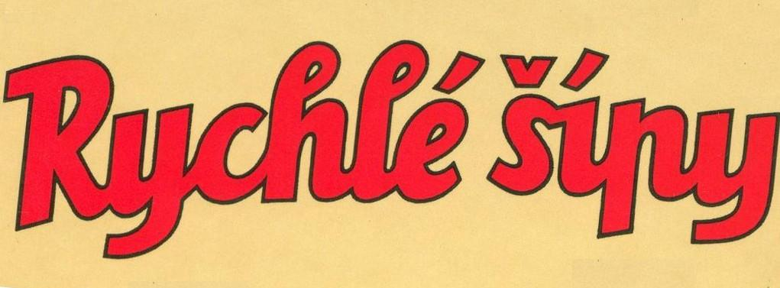
Bude také bodování pokojů a také nám rozdělili vychovatele. Áčko dostalo vychovatele a Béčko vychovatelku. Rozbalili jsme si kufry a pak jsme si šli pro prostěradla. Jedna spolužačka, která bydlela se mnou v jednom pokoji, si postel tak vtipně ustlala, že nakonec u nás lítala po pokoji v prostěradle jako duch. Když už jsme to měli hotové, šli jsme na oběd a po obědě už jsme plnili hned první úkol. Měli jsme si nakreslit na triko nějakou podivnou barevnou značku, jméno, vlajku.
Béčko mělo 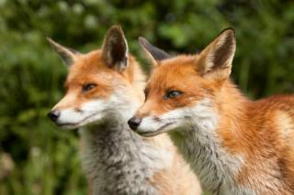

Áčko
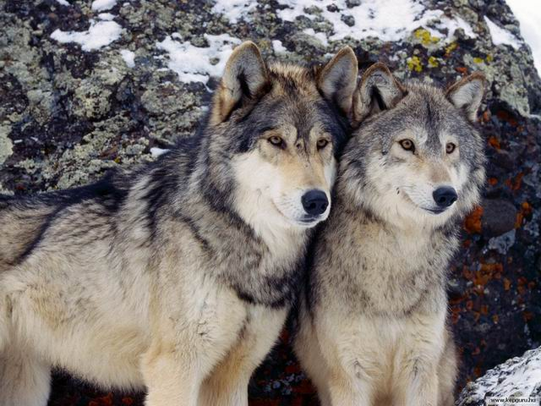
V tomto úkolu vyhrály OHNIVÉ LIŠKY. Měli jsme 10 bodů a Áčko jenom 8.
Pak jsme šli na večeři a udělali jsme tam VELKÝ HLUK. Po večeři jsme si vzali přezůvky, oblékli se do něčeho módního a šli na .

Po diskotéce už jsme měli jít spát. Ale nám se vůbec nechtělo v noci spát, protože tam stále někdo běhal s baterkou. No, nějak jsme USNULI. Ráno bylo chladné a nastal tak nenáviděný ranní budíček.
2.DEN - snídaně, vyučování, bodování a konečně hra v lese. Hra byla hlavně na běh - měli jsme běhat třeba pro tužky, papíry, gumy atd. A pak se z toho tvořily stránky deníku. V té hře vyhrály .
Večer byla show:
3.DEN – byl podobný jako druhý, jen hra byla jiná. Šli jsme do města a sbírali žluté kvítky.
4.DEN - předposlední den náš pokoj uspořádal

Společná hra byla zase v lese. Měli jsme se vyhýbat koulím z papíru, které po nás házeli vychovatelé. Večer jsme měli divokou diskošku na rozloučení.
5.DEN- odjezd a hodnocení celého pobytu. Byli jsme zklamáni, protože celou soutěž vyhrály
ALE BODOVÁNÍ POKOJE VYHRÁL NÁŠ POKOJ ČÍSLO 9 !
A TÍM SE S VÁMI LOUČÍM.
(ALINA 6. B)

